***Día Internacional del Libro***

El ***“Día Internacional del Libro”*** se celebra este ***23 de abril*** que se originó por la coincidencia de que, en esa fecha, en el año 1616 murieron los escritores Miguel de Cervantes, William Shakespeare y Garcilaso de la Vega.

En cada ciudad del mundo se realizan diferentes actividades de fomento de la lectura y en concreto en España, se celebrará con la entrega del Premio Cervantes, la fusión entre libros, rosas en Barcelona y la lectura del Quijote.

Según el barómetro de hábitos de lectura, el soporte digital se mantiene estable, con un **29,5%**. y destaca especialmente que un **52,5%**de los lectores digitales se descargan gratis.

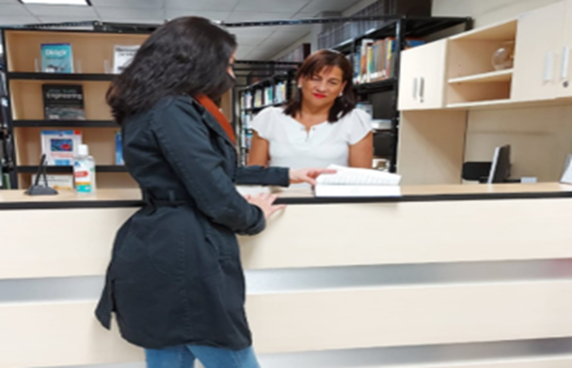

Para aprender cosas nuevas y aumentar la curiosidad se recomienda incrementar la lectura. Según evidencias científicas del [***Dr. George Land***](https://nam12.safelinks.protection.outlook.com/?url=https%3A%2F%2Fyoutu.be%2FZfKMq-rYtnc&data=05%7C01%7Ceguevara%40aya.go.cr%7C4e1a44fb388c4cbd203808db419fe95d%7C5b9077e369774611b3a5ea70e9610e8b%7C1%7C0%7C638175927308914080%7CUnknown%7CTWFpbGZsb3d8eyJWIjoiMC4wLjAwMDAiLCJQIjoiV2luMzIiLCJBTiI6Ik1haWwiLCJXVCI6Mn0%3D%7C3000%7C%7C%7C&sdata=mSokc3lUg1lrAhCt3eMdWlgr5AIGyrCQkdnGkB%2BudoM%3D&reserved=0), (autor, conferencista, consultor y científico) la curiosidad se desaprende con la edad y existe una disminución cuando aumenta el conocimiento a medida que crecemos, debemos esforzarnos por ser curiosos y hacernos preguntas. Entre sus recomendaciones están las siguientes:

* **Buscar lecturas fuera de tu campo**: elegir un tipo de libro que naturalmente nunca comprarías: ¿Poesía clásica? ¿No ficción? ¿Un libro de cocina? ¿Algo sobre geología? Léelo solo por leerlo, incluso si no contribuye directamente a tu trabajo.
* **Cuando leas algo hazte preguntas:** ¿Por qué? y ¿Cómo? Incluso puede escribir algunas de estas preguntas para tomarte el tiempo de encontrar las respuestas más tarde.
* **Sumérgete en un tema**: selecciona un tema que te parezca interesante y supera los límites de tu curiosidad profundizando. Esto significa leer muchos artículos, libros y trabajos de investigación, ver charlas TED, escuchar podcasts.

Alimente su curiosidad, visitando nuestro portal <https://centrodocaya.odilotk.es/> de la Biblioteca digital, en la cual puedes leer y/o descargar nuestros e-book audibles y podcast sobre temas de liderazgo, productividad, motivación, recursos humanos, recursos hídricos, saneamiento y ambiente entre otros.

***Centro de Documentación e Información (CEDI)***

***https://centrodocaya.cr/***

